Lycée qualifiant Al AKKAD  Prof : Ougouni Mohamed | Contrôle continu N° 2 S 1  Sciences de la vie et de la terre | Classe : 1er Bac Sc Ex Option Fr  Durée : 1 h 30 m

Partie 1 : Restitution des connaissances (5 pts)
- Choisis deux termes de cette liste, et donner leurs définitions. (2pts)
Cycle sédimentaire, cycle orogénique, lacune stratigraphique, discordance géologique, biozone, stratigraphie, crise biologique, ère, étage, carte géologique, coupe géologique.
- Pour chaque proposition, entourer la lettre correspond à la bonne réponse. (2pts)
Une série transgressive  - Corresponde aux dépôts lors d’une régression marine  - Caractérisée par des dépôts fins recouvrant des dépôts grossiers  - Caractérisée par des dépôts grossiers recouvrant des dépôts fins | A propos du principe de recoupement  - La structure géologique qui recoupe l’autre est lui postérieure  - La structure géologique qui recoupe l’autre est lui antérieure  - Permet de corréler des séries sédimentaires éloignées
Le stratotype  - Est limités par des lacunes stratigraphiques  - Est caractérisé par la richesse de ces strates en fossiles de faciès  - Est caractérisé par la présence de déformations tectoniques | Le principe de continuité  - Permet de corréler des séries sédimentaires très éloignées qui dépasse 25 Km de distance  - Son application nécessite la présence des fossiles stratigraphiques  - N’est plus valable dès qu’on dépasse 25 Km
- Compléter les propositions suivantes, en choisissant le terme qui convient (1pt)
Propositions
- Le parallélisme entre les limites des affleurements et les courbes de niveau indique que les strates sont ……………………. (verticales, horizontales)
- Des courbes de niveau écartées indiquent que la pente est ………………………. (faible, forte)
- Dans un pli, si les signes de pendage sont tous dirigés vers l’extérieur, il s’agit d’un pli ……………………
(anticlinal, synclinal)
- Le recoupement entre les limites des affleurements et les courbes de niveau indique que les strates sont …………………….. (inclinées, verticales)
Partie 2 : Exploitation des documents et l’utilisation
Du raisonnement scientifique (14 pts)
Exercice 1 : (4.5 pts)
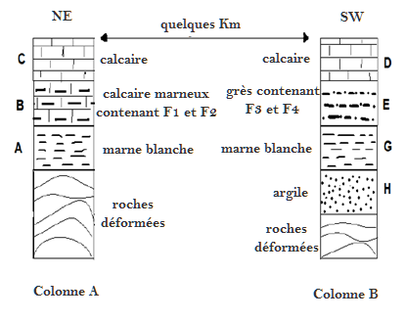
Le document ci-contre représente deux colonnes stratigraphiques réalisées dans deux régions séparées de quelques Kilomètres.

- Montrer que les strates B et E ont le même âge. En citant le principe stratigraphique appliqué (1pt)
- Comment peut-on expliquer la variation du faciès de ces deux strates ? (1pt)
- A quelle ère géologique appartient la strate E (0.5 pt)
- Déterminer le milieu de sédimentation de la strate B, justifier (1pt)
- D’après le document 2, donner un exemple d’un fossile stratigraphique et d’un fossile de faciès, justifier votre réponse (1pt)
Document 1
Milieu de vie | Répartition géographique | Durée de vie | fossiles
Littoral | Limitée | Eres 1, II, III et IV | F1 : Huitres
Marin peu profonde | Limitée | Eres II, III et IV | F2 : Coraux
Marin | Grande | Eres II, III, et IV | F3 : Dents des requins
Marin | Grande | Crétacé supérieur (II) | F4 : Ammonites
Document 2
Exercice 2 : (6 pts)
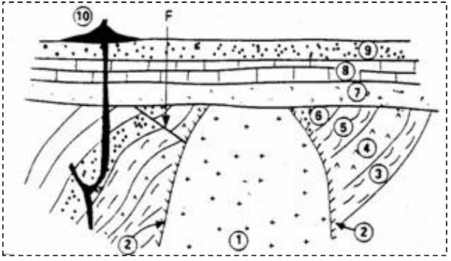
1 : pluton granitique
2 : auréole de métamorphisme (provoqué par l’intrusion du magma)
3, 4, 5, 6 : formation sédimentaire B : schistes et calcaires
7, 8, 9 : formation sédimentaire A : sédiments marins
10 : basalte
F : faille

- Dater la mise en place du pluton granitique 1 par rapport aux formations A et B. justifier votre réponse (1.5pt)
- Dater la mise en place du basalte 10 par rapport aux formations A et B. donner le principe stratigraphique utilisé. (1.5pts)
- Dater la mise en place de la faille par rapport aux strates 7, 8 et 9 (formation A). (1.5 pts)
- Reconstituer l’histoire géologique de cette région en donnant un ordre chronologique aux évènements suivants (1.5pts) :
Dépôt des strates 7, 8 et 9 ; dépôt des strates 3, 4, 5 et 6 ; le filon basaltique 10 ; la faille ; le pluton granitique 1, déformation des strates 3, 4, 5 et 6, surface d’érosion.

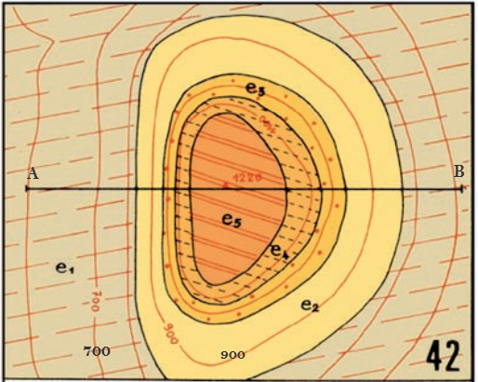
Exercice 3 : (3.5pts)

La figure ci-dessous représente un extrait d’une carte géologique d’une région donnée à l’échelle 1/20000.

- Comparer entre les limites des affleurements et les courbes de niveau, que pouvez-vous en déduire (1pt)
- Déterminer l’équidistance de cette carte (0.5pt)
- Sur un papier millimétré, réaliser la coupe géologique suivant AB. (2pts)
_____________________________________________
Bonne chance

